**Шило Ян Михасёв (Szyło Jan)**

18 июня 1788 г – крещение (НИАБ 136-13-894, лист 4об, №33/1788-р (ориг)), (РГИА 823-2-18, лист 236об,№17/1788-р (коп)).

**НИАБ 136-13-894:** Лист 4-об. **Метрическая запись №33/1788-р (ориг).**

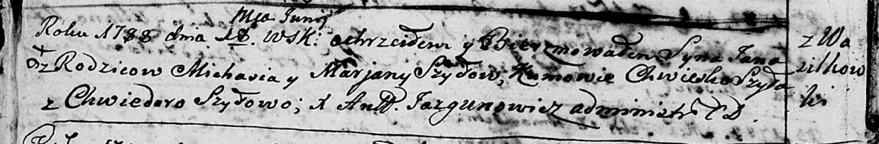

Дедиловичская Покровская церковь. 18 июня 1788 года. Метрическая запись о крещении.

Szyło Jan – сын родителей с деревни Васильковка.

Szyło Michaś– отец.

Shyłowa Marjana – мать.

Szyło Chwiedor - кум.

Szyłowa Chwiedora - кума.

Jazgunowicz Antoni – ксёндз.

**РГИА 823-2-18:** Лист 236об. **Метрическая запись №17/1788-р (коп).**

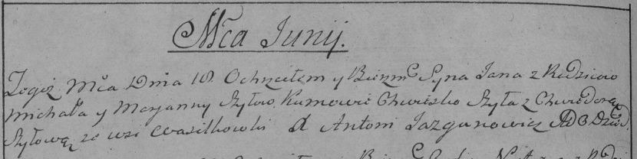

Дедиловичская Покровская церковь. 18 июня 1788 года. Метрическая запись о крещении.

Szyło Jan – сын родителей с деревни Васильковка.

Szyło Michał – отец.

Szyłowa Marjanna – мать.

Szyło Chwieszko– кум.

Szyłowa Chwiedora- кума.

Jazgunowicz Antoni– ксёндз.